**國立臺灣師範大學雙語課程單元教案**

National Taiwan Normal University Bilingual Education Unit Lesson Plan

（本教案必須以114年海外短期進修課程所學為設計基準*）

| **單元主題**  **Topic** | 標誌會說話：校園標設計  (Signs Can Speak: Campus Sign Design) | | **科目名稱**  **Subject** | 藝術與人文/視覺藝術 (Art & Humanities / Visual Arts) |
| --- | --- | --- | --- | --- |
| **教材來源**  **Teaching Materials** | 康軒版第1冊 第三單元：彩色的世界 1 (Kang Hsuan Book 1, Unit 3: The Colorful World) | | **教案設計者姓名**  **任教學校及科目**  **Name, School, & Subject** | 許宜靜，尚仁國小，視覺藝術 |
| **適用年級**  **Grade Level** | Grade 3 | | **授課時間**  **Time** | There are 1 periods in this unit.  (This is period 6 .) |
| **教學 設計理念**  **Design Concepts** | 本單元以「色彩新世界」為主題，結合學校Signs 設計活動。課程從交通標誌原理出發，逐步延伸至色彩情感與符號意義，讓學生透過觀察、實作與設計，將對校園的情感轉化為具象的圖像符號。教學採探究式學習 (Inquiry-Based Learning) 與合作學習 (Cooperative Learning)，學生透過問題導向、分組討論與同儕回饋，培養藝術表達力與創意思考。授課語言為中英文並行 (Content & Language Integrated Learning)，教師以英語進行指令與提問，學生以簡短英語回應或描述作品。課程最終學生將完成 Signs cam speak，並以英語簡述作品意象，展現視覺設計與語言表達能力。 | | | |
| **學科核心素養對應內容**  **Core-Competencies** | **總綱**  (General Guidelines) | 藝-E-A1 參與藝術活動，探索生活美感  藝-E-B1 符號運用與溝通表達  藝-E-B3 藝術涵養與美感素養 | | |
| **領綱**  (Subject Area Guidelines) | 藝-E-B1 理解藝術符號，以表達情意觀點  藝-E-B3 感知藝術與生活的關聯，以豐富美感經驗 | | |
| **學科**  **學習重點**  **Subject Performance & Content** | **學習表現**  (Performance) | 1-Ⅱ-2 能探索視覺元素，並表達自我感受與想像  1-Ⅱ-3 能試探媒材特性與技法，進行創作  1-Ⅱ-6 能使用視覺元素與想像力，豐富創作主題 | | |
| **學習內容**  (Content) | 視E-Ⅱ-1 色彩感知、造形與空間的探索 (Color perception, shape/space exploration)  視E-II-2 媒材、技法及工具知能 (Media, technique, and tool knowledge)  視P-II-2藝術蒐藏、生活實作、環境布置(Real-world practice, environment design) | | |
| **學生**  **先備知識**  **Student’s Prior Knowledge** | **學科先備知識 (Content)：**  1. 學生已認識基本幾何形狀。  2. 學生對標誌有基礎認知。  3. 學生具備基礎繪畫經驗。 | | | |
| **英語先備知識 (English)：**  1. 學生能聽懂並使用基本顏色詞彙 (e.g., Red, Yellow, Blue)。  2. 學生能聽懂並遵守簡單指令 (e.g., Open the app, Draw a circle)  3. 學生能聽懂簡單地點、方位與形狀的英文。  Sts already know: a toilet, left, right, turn left, turn right, kangaroos a circle, a triangle, a diamond, a square, a rectangle .What shape is this? Is it a square or a circle? | | | |
| **本單元**  **節次分配**  **(各節名稱+內容簡介)**  **Sequence of Lessons**  **(Title+**  **Introduction)** | | 節次(Period) | 名稱Title | 內容簡介Introduction | | --- | --- | --- | | **1** | 色彩家族：原色與間色 (Color Families: Primary & Secondary) | 認識 Primary / Secondary Colors，並進行混色實驗。 | | **2** | 冷暖色與情感 (Warm and Cool Colors & Emotions) | 體驗冷暖色帶來的不同感覺與情緒，結合心情表達。 | | **3** | 色彩與符號 ( Colors and Symbols in Signs) | 觀察日常標誌形狀與色彩，能以英語描述符號意涵。 | | **4** | 校園signe概念構想與草圖設計 (Concept Brainstorming Sketch) | 探討校園清晰訊息設計高對比度原則，設計初稿並加入校園特色。分析標誌的形狀、顏色，引導學生思考色彩與情感/訊息的關聯 | | **5** | 上色與完成設計 (Coloring and Refining Sign Design) | 運用高對比色完成設計，線條清晰、構圖完整。應用冷暖色原理完成作品。 | | **6** | 發表與回饋 (Presentation & Peer Feedback) | 學生發表作品，用英語簡介設計理念並給予回饋。 | | | | |
| **議題融入**  **(無則免填)**  **Curriculum Integration** | 1. □性別平等教育 (Gender Equality) 2. □人權教育 (Human Rights)  3. ☑環境教育 (Environment Ed) 4. □海洋教育 (Global Ocean Ed)  5. □ 品德教育 (Morality Ed) 6. □生命教育 (Life Ed)  7. □ 法治教育 (Rule of Law Ed) 8. □科技教育 (Technology Ed)  9. □資訊教育 (Information Ed) 10. □能源教育 (Energy Ed)  11. □ 安全教育 (Security Ed) 12. □ 防災教育 (Disaster Prevention Ed)  13. □家庭教育 (Family Ed) 14. □生涯規劃教育 (Career Planning Ed)  15. ☑多元文化教育 (Multiculturalism) 16. □ 閱讀素養 (Reading Literacy)  17. □戶外教育 (Outdoor Ed) 18. □國際教育 (International Ed)  19. □原住民族教育 (Indigenous Ed) | | | |
| **教學資源**  **Teaching Resources** | 實體美勞工具與材料 (Physical Tools and Materials)、canva簡報(含交通號誌圖卡)、大屏、電腦。 | | | |
| **第 4_節**  **Period 4** | | | | |
| **學習目標**  **Learning Objectives** | 1. 學科學習目標 (Content)： What shape is it? It’s __________.  • **知識 (Knowledge):** 學生能認識標誌設計中的基本視覺元素，如**形狀 (Shape)、色彩 (Color)** 和**符號 (Symbol)**，並理解其傳達的訊息。  • **技能 (Skills):** 學生能運用剪貼等技法，創作出符合**簡潔 (Simple)、清晰 (Clear)** 和**高對比 (High Contrast)** 原則的校園標誌草稿與成品。  • **情意 (Attitude):** 學生能透過觀察與設計，察覺藝術與生活環境的關聯性，並培養改善校園環境的意願。  2. 英語學習目標 (English)：  • **詞彙 (Vocabulary):** 學生能辨識並運用本單元關鍵詞彙，包含：A **Sign, symbols, images. Location, Shape, Color, Simple, Clear, High Contrast**。  • **功能 (Function):** 學生能使用英語**描述 (Describe)** 標誌的視覺要素，並**表達 (Express)** 顏色和符號所代表的意義。  • **語法 (Grammar/Syntax):** 學生能運用簡單句型 (如：*The shape is a circle.* / *I use blue. It means quiet.*) 說明自己的設計概念。 | | | |
| **教學流程**  **Teaching Procedures** | | | | |
| 1. **暖身活動Warm-up**   T: Good morning, explorers! Let's review: What is a Warm Color? (什麼是暖色？)  Give me one example.  T: If I choose Blue for my logo, what feeling (感受) does it give?  T: Excellent! Now, let’s focus on the symbol. Look at these symbols. What shapes do you see? What colors do you see? What can you read from these symbols?  What shape is it? It’s __________. What color is it?/ What colors are they?  What does this sign mean? What images or symbols can you see?  T: Look around the room. What color do you see?  How do these colors make you feel? (你看到什麼顏色？ 這些顏色讓你感覺如何？)  S: Red, Yellow, Orange!  S: It feels Calm (平靜) or Trust (信任).  S: It gives a sense of Energy (活力).   | **備註**  **(Note)**  **全文完** | **授課語言**  **Language of Instruction** | **時間**  **Time** | **形成性評量**  **Formative Assessment** | **差異化教學**  **Differentiation** | | --- | --- | --- | --- | --- | | □中文(Chinese)  □英文(English) | 10 mins | 學生能口頭說出暖/冷色各一例及其情感。 |  | | | | | |
| **II. 主題呈現Presentation**  T: Where can you see this sign on campus?  S：I can see it at________. (hallway, toilet, classroom)  T： What signs would you want to put up in our classroom right now?  Which sign is easy to understand? Why? The colors are high contrast. It’s simple.  T: Look at these examples. Do they look complicated (複雜)? Yes or No?  S: (齊聲) No! S: It is very Simple!  T:Today we will create a special sign for our classroom.   | **備註**  **(Note)**  **全文完** | **授課語言**  **Language of Instruction** | **時間**  **Time** | **形成性評量**  **Formative Assessment** | **差異化教學**  **Differentiation**  (無則免填) | | --- | --- | --- | --- | --- | | □中文(Chinese)  □英文(English) | 10mins | 學生能辨別 A Sign 需具備簡單性 (Simple) 的特點。 |  | | | | | |
| **III. 練習與應用Practice & Application**  元素腦力激盪與色彩連結 (Brainstorming & Color Link)  T: Think about our school. What elements (元素) represent us? Is it a Tree? A Book? Or our school Mascot(吉祥物)?  T: Write down 2-3 elements on your worksheet. Now, choose the best color for each one.  T: For the Tree, should you use Brown and Green? What emotion does Green (綠色) give?  草稿指導與示範 (Sketching Instruction & Demo)  T: Time to draw your first Sketch (草稿)!  Use your pencil and draw it Big and Clear on your paper.  T: Please use your color pencils to add a little color mark for your Warm and Cool area.  S: (開始在學習單上繪製草稿)   | **備註**  **(Note)**  **全文完** | **授課語言**  **Language of Instruction** | **時間**  **Time** | **形成性評量**  **Formative Assessment** | **差異化教學**  **Differentiation**  (無則免填) | | --- | --- | --- | --- | --- | | □中文(Chinese)  □英文(English) | 15mins | 學生能選定2-3個元素，並連結其色彩象徵。 |  | | | | | |
| **IV. 複習與學習評量Review & Assessment**  分享與總結 (Sharing & Conclusion)  T: Find a partner. Show your partner your Sketch. Ask them: "What is my symbol?  Do you like my color choice?"  T: What are the three most important things about a symbol, simple, Meaning!  T: Please keep your sketch safe.  S: (與夥伴互相提問並給予回饋)  S: Symbol! Simple! Meaning!  S: Okay! See you next time!   | **備註**  **(Note)**  **全文完** | **授課語言**  **Language of Instruction** | **時間**  **Time** | **形成性評量**  **Formative Assessment** | **差異化教學**  **Differentiation**  (無則免填) | | --- | --- | --- | --- | --- | | □中文(Chinese)  □英文(English) | 5 mins | 學生能向夥伴分享草稿的主題與色彩意圖。 |  | | | | | |
| 形成性評量規準   |  |  |  |  |  | | --- | --- | --- | --- | --- | | 評量面向 | 指標內容 | 優(3) | 佳(2) | 待加強(1) | | 設計概念 | 標誌符號與訊息明確 | 圖形簡潔且具意義 | 稍不清楚 | 過於複雜 | | 色彩運用 | 使用高對比色並能說明意圖 | 說明完整 | 部分正確 | 需提示 | | 英語表達 | 能描述色彩與設計理念 | 句子完整 | 單字片語 | 需協助 | | 合作互動 | 積極分享與回饋 | 主動回應 | 被動參與 | 需引導 | | | | | |
| **參考資料**  **References** | 撰寫說明：  請寫下設計本單元教案時，所參考的書籍、文章或網站等資料(含可供學生進行自主學習的參考資料或網站)。  康軒版《藝術與人文》三上 https://color.adobe.com https://padlet.com Filmbilder 影片〈Color Symphony〉 | | | |

**附錄一、學習單**

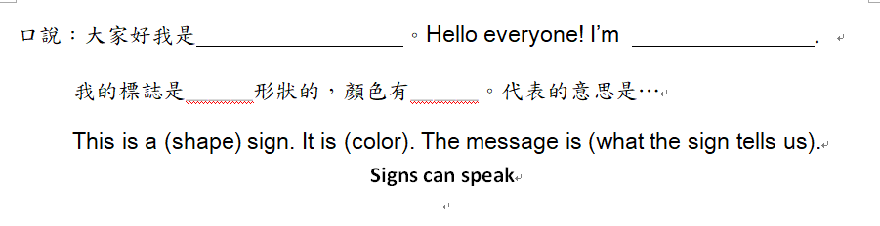

**附錄二、上課使用的投影片**

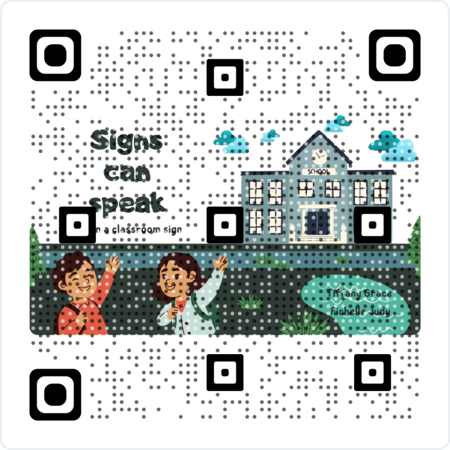

*教案「必須以114年海外進修課程所學為設計基準」說明：

凡將海外短期進修期間所學所聞融入之教案設計，皆符合「必須以114年海外進修課程所學為設計基準」要求，列舉範例如下：

1. 文化探索或參訪衍伸出之學習活動設計
2. 於海外進修參訪時學到的理念或技巧
3. 講師所提之教學活動／教學概念／策略
4. 以目前學校使用之教材設計的活動，融入進修期間所學的教學策略
5. 針對學生學習況及進度重新設計之衍伸活動
6. 使用海外進修期間所學／蒐集的物件（含照片、實物、影片等）設計成教學活動。

※　除上述建議內容外，鼓勵老師融入海外進修經驗以提升學生對英語學習的熱誠。

| **雙語教學影片之網路分享連結**  **Class Video-Recording Link** |
| --- |
| 撰寫說明：  影片內容錄製本份教案詳述之教學節數即可。影片連結請務必開啟觀看權限，讓知道連結的任何人皆可觀看。 |
| **教學反思**  **Reflection on Teaching** |
| 撰寫說明：  除教師個人於全英授課後的教學心得以外，***請務必涵蓋以下兩項反思內容***：  （1） 請說明教案中哪些部分來自海外進修所學的教學概念？為什麼會選用此教學概念融入教案中？  （2） 在課堂中執行此概念的狀況如何？優點及缺點是什麼？成效如何？ |
| **學生回饋（相關影音、照片或書面意見）**  **Student Feedback (video, photo, or written comments)** |
| 撰寫說明：  若為影音，請務必開啟觀看權限，讓知道連結的任何人皆可觀看。 |